


PROYECTO DE RESPONSABILIDAD SOCIAL UNIVERSITARIA
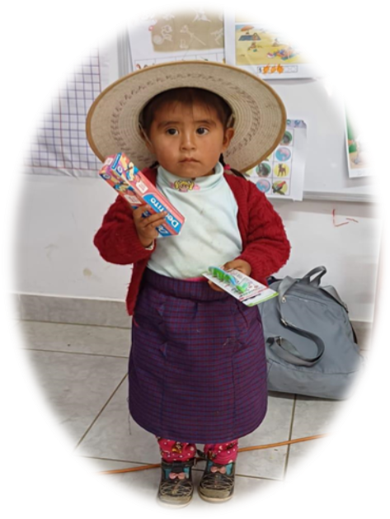
Dirección de Responsabilidad Social y Extensión Cultural Universitaria

Anexo 6
Integrantes del equipo de estudiantes
ESTUDIANTES DE 4TO AÑO
Apellidos y nombres | Código de matrícula
CHAVEZ CASAS, ALEXANDER JEFERSON | 1012100321
DIAZ SOTO, ESTEBAN ALONSO JAVIER | 1512100321
GASTAÑADUI CABALLERO, BRILLITH ESTRELLITA | 1012100121
GALAN IDRUGO, RUTH REBECA | 1512100320
HERMENEGILDO IBAÑEZ, CARLOS DANIEL | 1052100121
HERRERA PALACIOS, JAIME LEONARDO | 1022100220
LEZAMA CRUZ, JACKELINE TATIANA | 1452100121
MOYA REYNA, MARIA DE LOS ANGELES | 1022100121
NICASIO SANCHEZ, PIERO ALEXANDER | 1532100221
VIDAL RUIZ, SUSAN YANINA | 1042100221

